地代の支払いイメージ

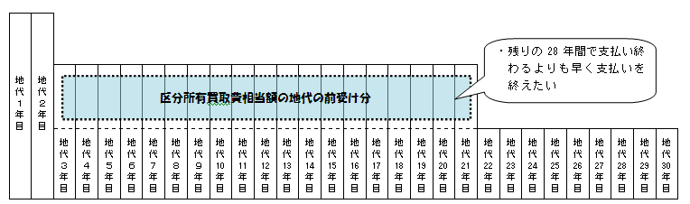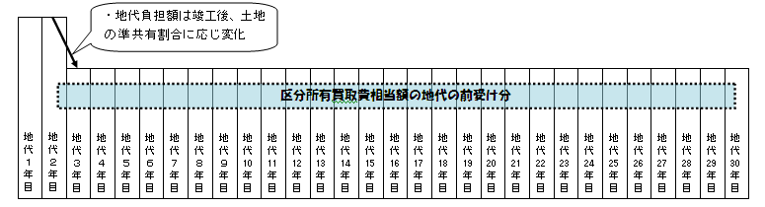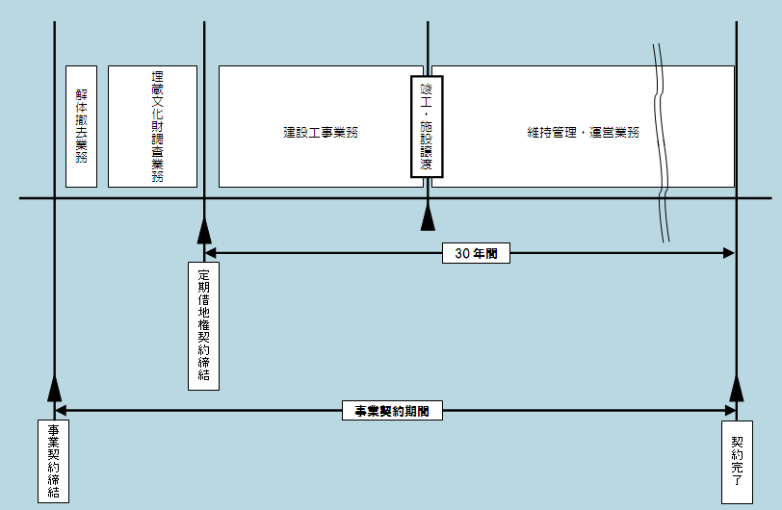

民間の提案を求める部分

支払いの前倒し提案

※府の地代収入として最低限各年度の維持管理費用分は確保

地代①（円／年）＝【月額地代単価】（円／㎡）×【地代計算の対象面積　2,606.68㎡】×12か月

地代②（円／年）＝（地代①×【民間準共有面積割合】（％））

地代の前払いと支払いイメージ

地代の前受け

（公共施設の区分所有分買取費用分）

地代②

地代①